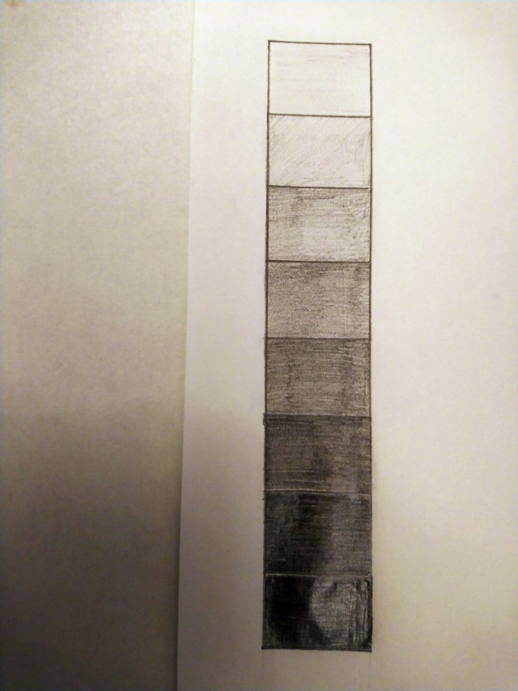

Mrs Joyce’s Shading Guide